Sekundární DM
63-letý pacient
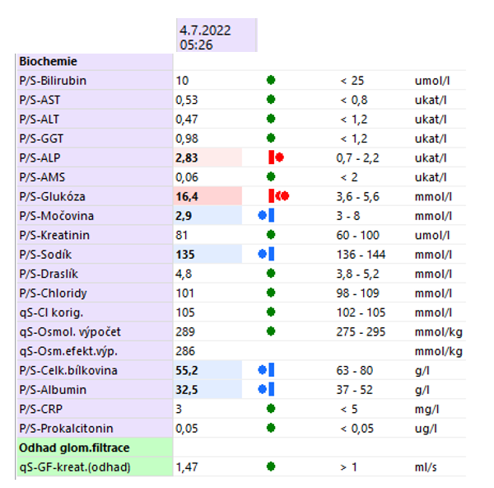

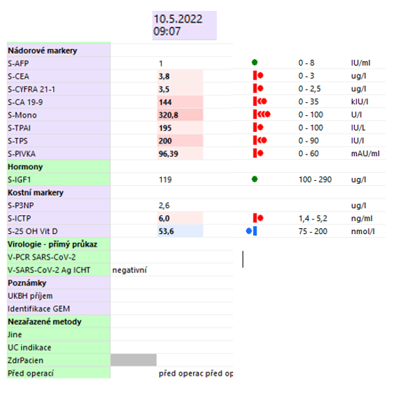

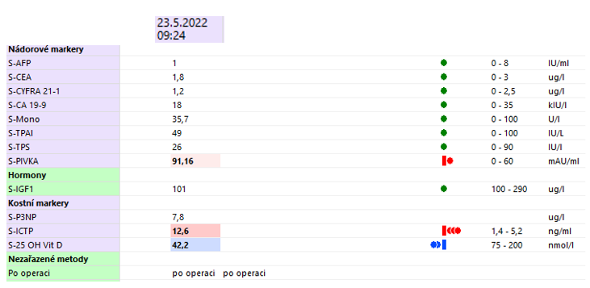
Otázky:
Na základě laboratorních výsledků odhadni pravděpodobnou příčinu sekundárního DM.

Jaké mohou být další příčiny sekundárního DM?

K čemu slouží stanovení tumorových markerů?

